REQUERIMENTO Nº 431/2021

SÚMULA: “Requer informações do Executivo junto Secretaria responsável referente a indicação 425/2018 requerimentos 888/2018, qual indicado a criação de uma criação de um curso para que funcionário de creches e berçários tenham cursos básico de primeiros socorros. ”
Requer à Mesa, após ouvido o Douto Plenário na forma regimental vigente, seja oficiado ao Excelentíssimo Senhor Igor Soares Ebert, Prefeito Municipal Poder Executivo, juntamente com a secretaria responsável, a indicação 425/2018 requerimentos 888/2018, qual indicado a criação de uma criação de um curso para que funcionário de creches e berçários tenham cursos básico de primeiros socorros.
Justificativa
Senhor Presidente: -
Senhores Vereadores: -
Senhoras Vereadoras: -
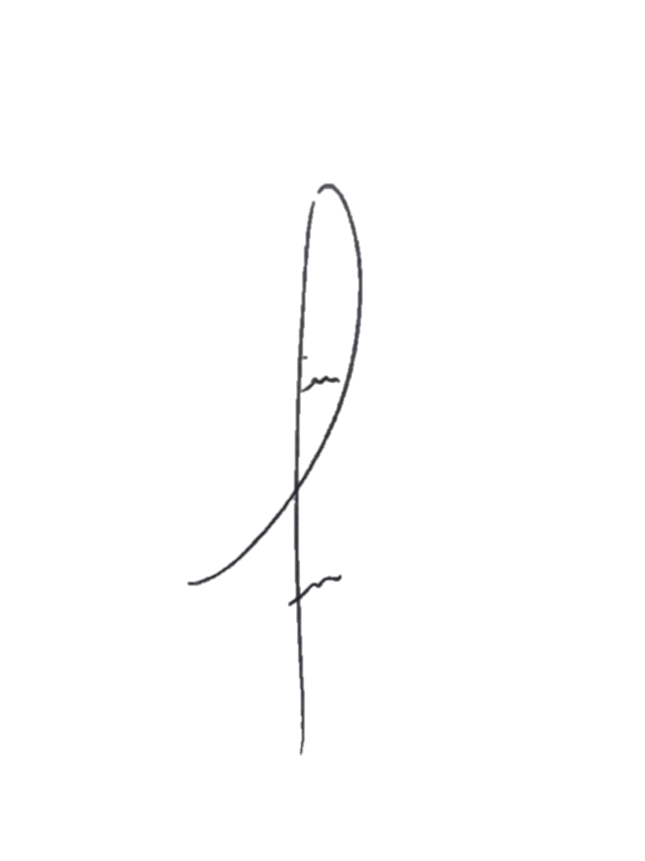
Criação de cursos para que funcionários de creche e berçário tenham cursos básicos de primeiros socorros. Em bora a formação em primeiro socorros, mas não necessita a presença de um profissional da saúde na creches do município, podemos encontrar em diversos estudos a importância e a relevância do conhecimento sobre a técnicas de primeiro socorros e a prevenção de acidentes, por este motivo os profissionais das nossas creches e instituições de ensino e que cuidam de nossa crianças deveriam estar aptos a prestar um mínimo de atendimento de primeiro s socorros fim de assegurar e preservar a vida e a saúde de nossos alunos.
Desta forma, INDICO ao Exmo. Sr. Prefeito que seja analisado a citada a cima sobre a viabilidade de criar tal Programa. Considerando a importância da matéria em questão, conto com apoio dos nobres pares para sua aprovação.

Sala das Sessões Benvindo Moreira Nery, 25 de janeiro de 2021.
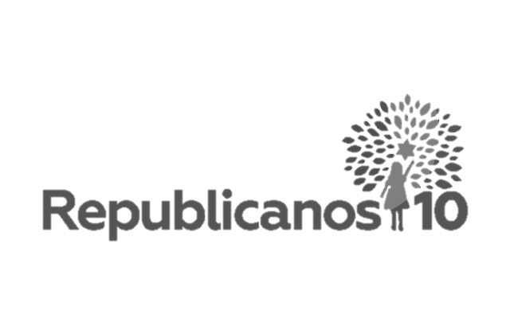
Denis Lucas Oliveira
Vereador

